
МИНИСТЕРСТВО НАУКИ И ВЫСШЕГО ОБРАЗОВАНИЯ РОССИЙСКОЙ ФЕДЕРАЦИИ
ФЕДЕРАЛЬНОЕ ГОСУДАРСТВЕННОЕ БЮДЖЕТНОЕ
ОБРАЗОВАТЕЛЬНОЕ УЧРЕЖДЕНИЕ ВЫСШЕГО ОБРАЗОВАНИЯ
«ДОНСКОЙ ГОСУДАРСТВЕННЫЙ ТЕХНИЧЕСКИЙ УНИВЕРСИТЕТ»
(ДГТУ)

Факультет «Информатика и вычислительная техника»
Кафедра «Кибербезопасность информационных систем»

Лабораторная работа №6
по дисциплине: «Теория псевдослучайных генераторов»
на тему: «Методика оценки качества ГПСП. Графический тест: Распределение на плоскости»

Выполнил обучающийся гр. ВКБ41:
Ушаков М.А.

Проверила:
Ст. пр. Артамонова Е.А.

Ростов-на-Дону
2025

Лабораторная работа №6

Задание.
Построить распределение на плоскости для каждой последовательности из лабораторных работ № 1 – 4, определить зависимость между элементами исследуемой последовательности.
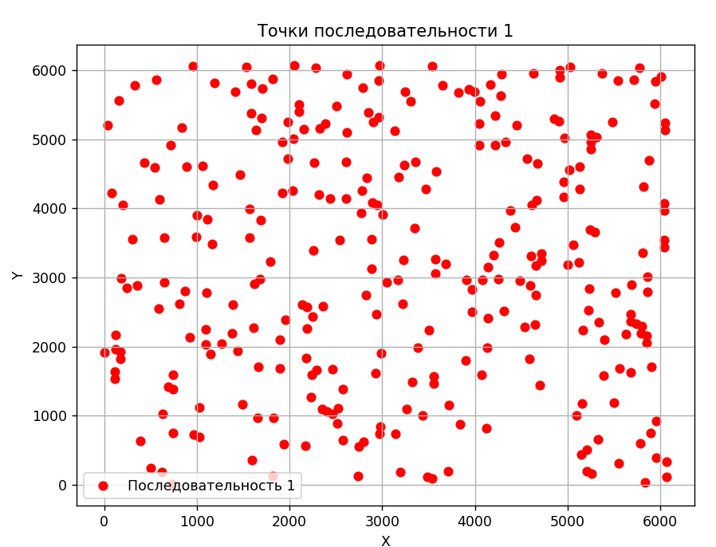
Рисунок 1 – распределение последовательности 1
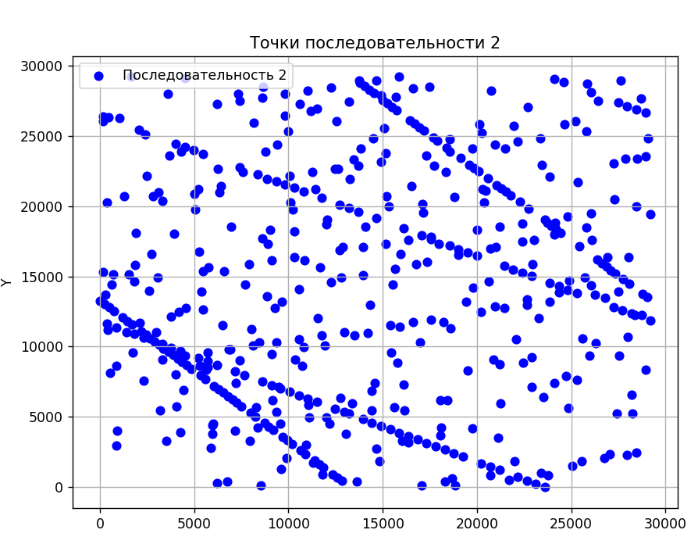
Рисунок 2 – распределение последовательности 2
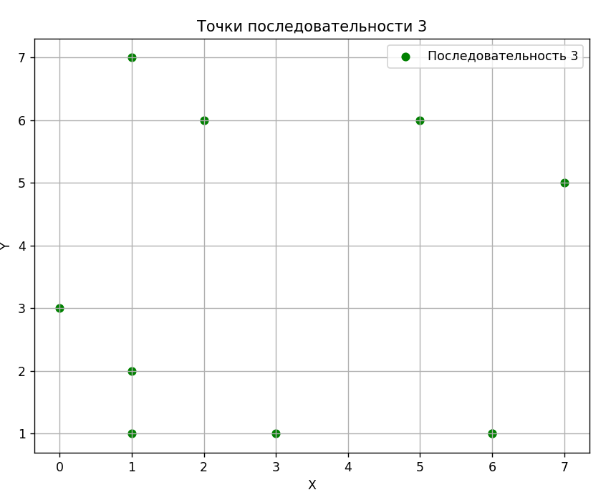
Рисунок 3 – распределение последовательности 3

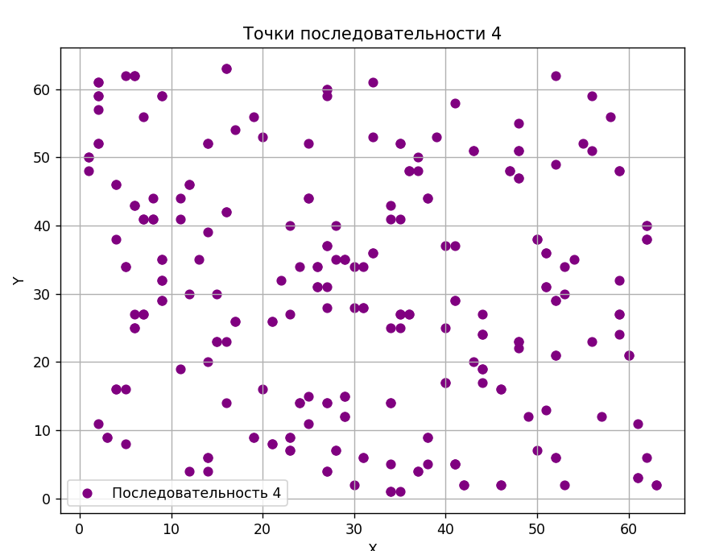
Рисунок 4 – распределение последовательности 4
Листинг
import matplotlib.pyplot as plt
def input_sequence(prompt):
while True:
try:
seq = input(prompt)
if not seq:
raise ValueError("Последовательность не может быть пустой")
return seq
except ValueError as e:
print(f"Ошибка: {e}. Попробуйте снова.")
def process_numeric_sequence(seq_str, seq_name):
numbers = list(map(int, seq_str.split()))
while True:
try:
num_to_select = int(
input(f"Сколько чисел оставить в последовательности {seq_name} (максимум {len(numbers)})? "))
if num_to_select < 0:
print("Число должно быть неотрицательным.")
continue
if num_to_select > len(numbers):
print(
f"Ошибка: в последовательности только {len(numbers)} чисел. Введите число не больше {len(numbers)}.")
continue
return numbers[:num_to_select]
except ValueError:
print("Ошибка: введите целое число.")
def process_binary_sequence(seq_str, seq_name):
while True:
try:
chunk_size = int(input(f"Введите размер блока для разбиения битовой последовательности {seq_name}: "))
if chunk_size <= 0:
print("Размер блока должен быть положительным числом.")
continue
chunks = [seq_str[i:i + chunk_size] for i in range(0, len(seq_str), chunk_size)]
numbers = [int(chunk, 2) for chunk in chunks if chunk]
print(f"Полученные числа из {seq_name}: {numbers}")
while True:
try:
num_to_select = int(input(f"Сколько чисел оставить из {len(numbers)}? "))
if num_to_select < 0:
print("Число должно быть неотрицательным.")
continue
if num_to_select > len(numbers):
print(f"Ошибка: доступно только {len(numbers)} чисел. Введите число не больше {len(numbers)}.")
continue
return numbers[:num_to_select]
except ValueError:
print("Ошибка: введите целое число.")
except ValueError:
print("Ошибка: введите целое число для размера блока.")
def create_points(sequence):
points = []
for i in range(len(sequence) - 1):
x = sequence[i]
y = sequence[i + 1]
points.append((x, y))
return points
def plot_single_sequence(points, seq_name, color):
if not points:
print(f"Нет точек для последовательности {seq_name}.")
return
x, y = zip(*points)
plt.figure(figsize=(8, 6))
plt.scatter(x, y, c=color, label=f'Последовательность {seq_name}')
plt.xlabel('X')
plt.ylabel('Y')
plt.title(f'Точки последовательности {seq_name}')
plt.legend()
plt.grid(True)
plt.show()
def main():
print("Введите 4 последовательности:")
seq1_str = input_sequence("Последовательность 1 : ")
seq2_str = input_sequence("Последовательность 2 : ")
seq3_str = input_sequence("Последовательность 3 : ")
seq4_str = input_sequence("Последовательность 4 : ")
try:
seq1 = process_numeric_sequence(seq1_str, "1")
seq2 = process_numeric_sequence(seq2_str, "2")
seq3 = process_binary_sequence(seq3_str, "3")
seq4 = process_binary_sequence(seq4_str, "4")
seq1_points = create_points(seq1)
seq2_points = create_points(seq2)
seq3_points = create_points(seq3)
seq4_points = create_points(seq4)
print("\nРезультаты:")
print("Последовательность 1 точки:", seq1_points)
print("Последовательность 2 точки:", seq2_points)
print("Последовательность 3 точки:", seq3_points)
print("Последовательность 4 точки:", seq4_points)
plot_single_sequence(seq1_points, "1", "red")
plot_single_sequence(seq2_points, "2", "blue")
plot_single_sequence(seq3_points, "3", "green")
plot_single_sequence(seq4_points, "4", "purple")
except KeyboardInterrupt:
print("\nПрограмма прервана пользователем.")
except Exception as e:
print(f"Ошибка: {e}")
if __name__ == "__main__":
main()
Вывод?

